Лабораторна робота №2
на тему: "Програмна реалізація МНК для визначення параметрів поліноміальної моделі похибок вимірів датчика"

Опис задачі.
У складі БПЛА завжди використовується бортова інтегрована навігаційна система, яка, крім приймача сигналів GPS, містить інерціальні датчики (ІД) - гіроскопи та акселерометри. Під час підготовки такої системи до експлуатації проводиться її експериментальне налаштування, або калібрування, з метою встановлення та компенсації систематичних похибок вимірів інерціальних датчиків. Систематичні похибки ІД залежать від багатьох умов, але найбільш суттєвий вплив здійснює температурний фактор. Зазвичай це зміна температури та швидкість такої зміни.
З метою компенсація такої похибки під час експлуатації ІД оснащені термодатчиками, які дають поточні виміри їх температури. Але таку компенсацію можна зробити, якщо знати залежність похибки від температурних факторів. Така залежність є унікальної для кожного примірника ІД, але для конкретного зразка вона є досить стабільної при різних вмиканнях системи.
Для виявлення такої залежності і використовується процедура калібрування, а сама аналітична залежність разом із встановленими параметрами має назву "модель похибок".
Таким чином, ціллю калібрування є визначення параметрів введеної аналітичної моделі похибок ІД на підставі спеціально проведених експериментів зі зміною температури середовища та датчика.

Постановка задачі
Є виміри віртуального гіроскопа, які містять істинний сигнал, температурнозалежну похибка та вимірювальний шум. Виміри зроблено на спеціальному обладнанні при різних температурних умовах на протязі 5 годин та усереднено на інтервалі 1 с. Таким чином є 18000 точок (вимірів). Кожному виміру відповідає також усереднене значення температури.
Програма зміни температури близького середовища ІД має вигляд

0 1 2 3 45 час, год.
Т,°С
40
30
20
10
Термодатчик ІД реагує на зміну температури із запізненням:
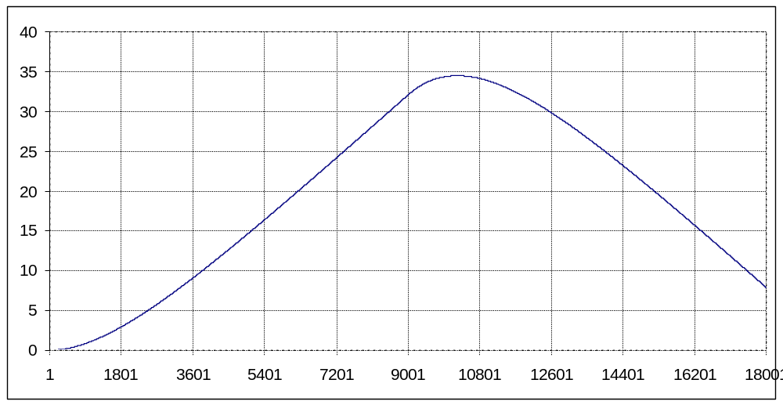

Усереднені похибки вимірів виглядають наступним чином:

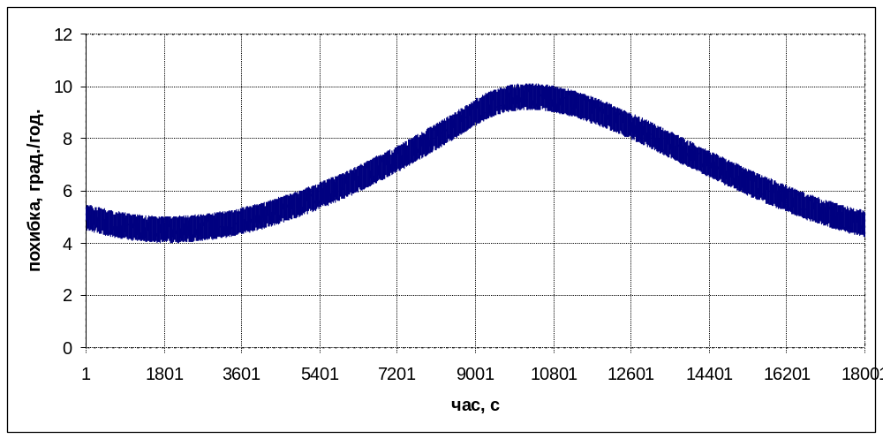
Вводимо аналітичну модель для похибки
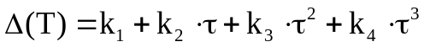, (1)
де 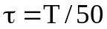 - нормована температура (без розмірна).
Треба знайти значення коефіцієнтів 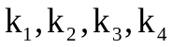 так, щоб залежність (1) найкращим чином наближалась до реалізації на рисунку (додається файл з вимірами та температурою data4app.txt). Сформульована задача є задачею апроксимації та вирішується за допомогою методу найменших квадратів (МНК).

Практична частина.
Треба виконати наступне:
1. На основі даних з файлу data4app.txt (перше дане в стрічці - похибка виміру в °/год., друге дане - температура в °С) за допомогою модифікованого МНК (алгоритм додається) визначити коефіцієнти .
2. Побудувати графіки похибки з файлу та її модельне значення, обчислене за допомогою (1). Обчислити середнє значення похибки апроксимації
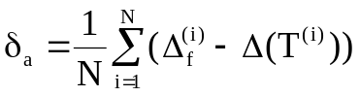,
N - загальна кількість точок; 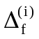 - i-й похибка з файлу;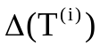 - модельне значення, обчислене за формулою (1) для температури 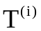.
Обчислити стандартне відхилення
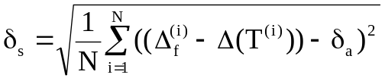
3. Оформити звіт з графіками та оцінками якості апроксимації, з текстом програми.

Додаток

МодифІкацІя рекурентного МНК
для находЖенНЯ рІшенНя переВИЗНАЧЕНОЇ системИ РІВНЯНЬ

Розглянемо перевизначену систему N рівнянь відносно 4 невідомих 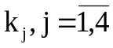:
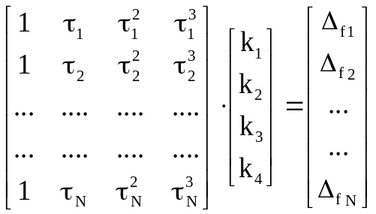. (1)
Знайдемо розв'язок системи 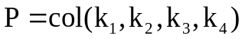, найкращий за критерієм найменших квадратів.
Метод складається з етапу ініціалізації та циклічного етапу, повторюваного доти, доки не вичерпаються всі рівняння в системі (1).
1. Ініціалізація: матриці 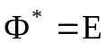 - одинична матриця (4x4); 4-вимірного вектора 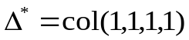; параметра N=4 – кількість стартових рівнянь; множина 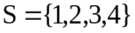 - множина номерів стартових рівнянь, що включені у систему; 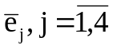 - одиничні вектор-стовпці матриці E; прийняти 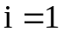.
2. Прочитати чергову стрічку з файлу. Присвоїти 4-вимірному вектору i-у стрічку матриці системи: 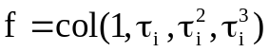 и виконати процедуру «поповнення системи»:
- обчислити скаляр 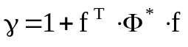;
- оновити псевдообернену матрицю 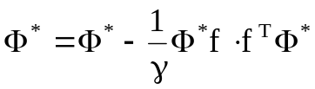;
- оновити вектор 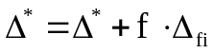.
3. Якщо 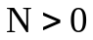, то для всіх  обчислити скаляр 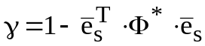 до тих пір, поки не стане 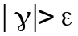 (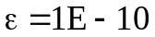) або поки не закінчиться множина .
Якщо , то:
- обовити псевдообернену матрицю 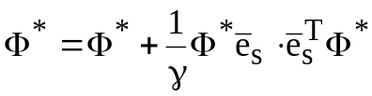;
- оновити вектор 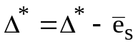;
- оновити значення параметру 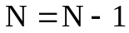;
- оновити множину 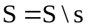.
4. Обчислити 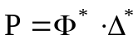 та вивести у файл. Оновити 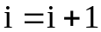. Якщо 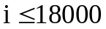, іти до пункту 2. Інакше – кінець алгоритма.

